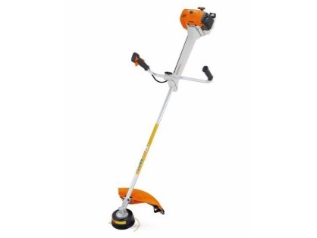****

**Handleiding: bosmaaier mes of draad**

**Stihl FS450**

**Bediening**

**Controle voor het starten**

1. Controleer de brandstof, vul eventueel bij met Clean Oil.  
2. Controleer de maaikop of snijmes op beschadiging.

4. Pas het draagtuig en stel dit op de juiste maat af.

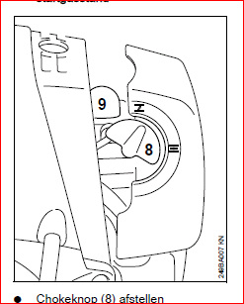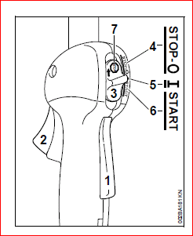

**Starten van de motor**

1. Druk blokkeerknop(1) in.  
2. Druk gasknop(2) in.

3. Schuif knop 3 naar start.

4. Draai de chokeknop(9) naar.

9. Druk 5 maal op benzine pompje( 9).  
10. Zorg ervoor dat de bosmaaier vlak op de grond kan liggen.

Let op dat de maaikop niets kan raken!

11. Houd met de linkerhand de motor / bosmaaier stevig vast.  
12. Trek aan het startkoord, tot aan weerstand.  
13. Laat het startkoord oprollen.  
14. Trek met stevige kracht aan het starkoord, de motor slaat aan.  
Maximaal 5x trekken met de choke gesloten, motor krijgt anders te veel brandstof.

15. Zodra de motor loopt, chokeknop( 8) naar draaien.  
16. Gasknop(2) even indrukken, motor gaat nu stationair draaien.

**Stoppen van de motor**

1. Gas loslaten.

2. Motor even rustig laten na draaien.

3. Schuifknop(3) naar stop duwen. Motor slaat af.

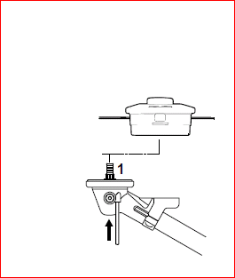

**Maaikop plaatsen**

1. Blokkeerpen tot aan de aanslag in de boring en in de aandrijfkop duwen.

2. De maaikop op de schroefdraad(1) draaien tot de blokkeerpen aangrijpt. Hand vast zetten.

3. Borgpen verwijderen.

4. Demontage: omgekeerde volgorde.

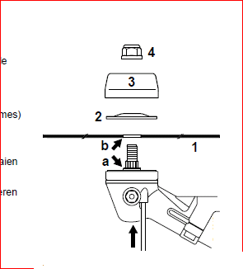**Snijmes plaatsen**

1. Snijmes(1) aanbrengen.  
2. Drukring(2) aanbrengen – bolle zijde naar boven gericht.

3. Draaischotel(3) aanbrengen.

4. As blokkeren.

5. Moer(4) linksom op de as draaien en vastdraaien.

6. Demontage: omgekeerde volgorde.

**Gebruik van de bosmaaier**

Maaikop met maaidraad Maaikop met snijmes

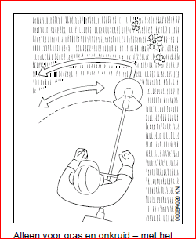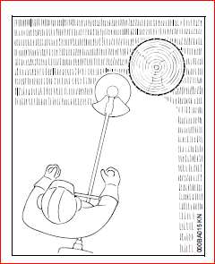

Voor het nauwkeurig maaien rondom Alleen voor gras en onkruid – met het  
heiningpalen, bomen enz. – geringere apparaat net als met een zeis werken.

beschadiging van de boomschors.